Транскрипция видео с ключевыми кадрами

Кадр 1
[00:00] ЕГ – это просто. Общестное движение в России во второй четверти 19 века. В общественном движении в второй четверти 19 века можно выделить три направления – консервативное, реберальное и радикальное. Ееологом консерватизма стал Сергей Семенович Уваров. Тёре официальной народности разработанное Уваровым базировалась на трёх ключевых принципов, самодержаве, [00:32] православия и народности. Каждый из принципов имел идеологическое обоснование. Самодержаве – это основа жизни русского общества. Православия – это ориентация человека на общественный интерес, общая благо и справедливость. В народность вражала единственного народа с плоченного вокруг царя. Международом и монархом существовала не разрывная [01:02] духовная связь, которая была и будет основой успешного развития России. Старонниками Уварова и идеи консерватизма были Николай Герасимович Устрялов и Михаин Петрович Погодин. Висатели Фадди Венедиктович Пугарин Николай Иванович Грич Михаил Николай Вич за Госкин. Консерваторы считали, что социальные и политические [01:31] реформы в России не нужны. И


Кадр 2
только несут вред основом русской жизни. Традиционно и деимконсерватизма противопоставляются идеей либирализма. Последние основаны на расширении естественных прав человека, то есть прав на свободу совести непрекосновенность частные жизни, равенство всех перед закону. Либиралы выступают за общество, где государство не [02:00] являются единственным регулятором общественных отношений. Либиральное направление в России в этот период разделилась на два лагере. Западников и словена филов, которые видели исторические путросии и паразному, но сходились в том, что государство не может разбиваться в присуществующей системе крепостничества и самодержаве. Они обходимые перемены должны происходить по средствам реформы. Словенно фильст в как релегиознофилосовское течение [02:32] общественные мысли оформилась в 30-50 до до 19 века. Оно выступала за развитие России по самобытному путти. Самые известные представители данного течение, пратья аксаковы и киреевские. Юрий Федорович Самарин Александр Иванович Кошелев и другие. Осново положником идеи Словена Филов можно считать историка публициста и богослова
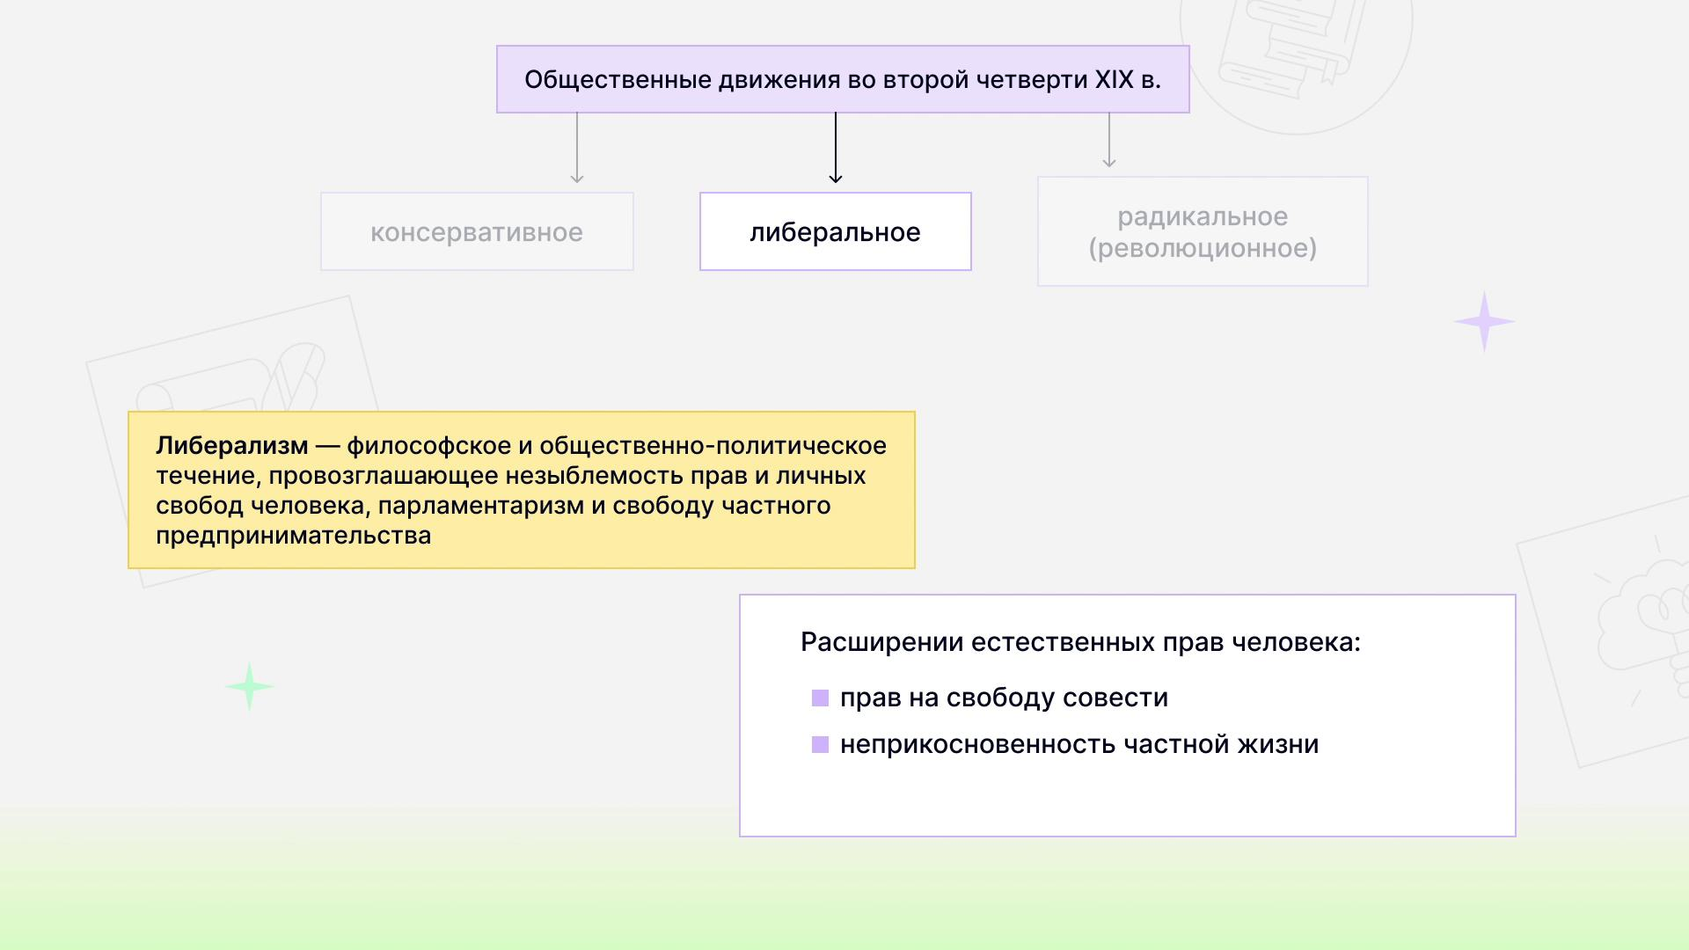

Кадр 3
Александра Степановичих [03:03] Хемико. Взгляды Словена Филов сводились к тому, что русский народ должен вернуться на привычный ему путь, с которого сошел из-за реформ Петропервова. Словена Филовы выступали за сохранение самодержавия, но считали необходимо мочередить примонархе орган народного представительства с совещательными функциями. Свообразным образцом такого органа Словена Филы считали [03:31] земские соборы. Западники же, напротив, видели в Петре Первым правителя, повернувшего Россию, к ее подлинному предназначению, быть вместе с Европы. Они считали, что Россия должна двигаться в общий вропейском направлении, сменить самодержавия на конституционную монархию, расширять право всех со Словей, развивать рыночную экономику и ввести парламент, как орган [04:00] ввали из явления народа. Основными представителями западников были темосия Николаевич Грановский, Сергей Михайлович Соловьёв, Константин Дмитрий Вечка Велин, Павел Василивич Анинков, Василий Петрович, Бодкин и Ван Сергей Вечтор Генев. Из западники и Словена Филы единственным возможным путем видели реформы организуемы и проводимые
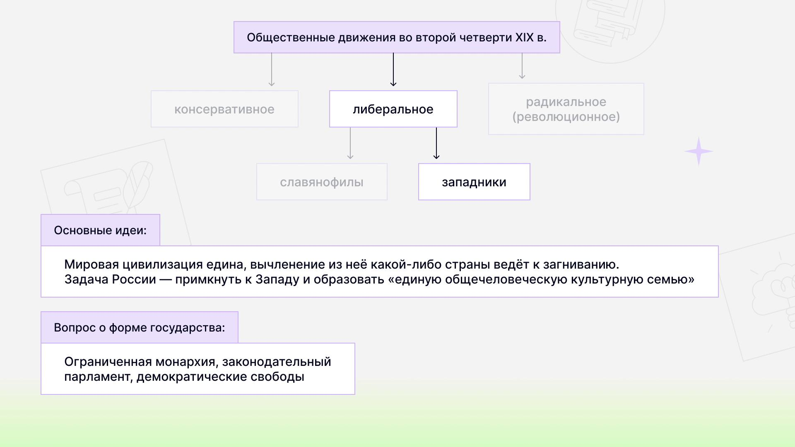

Кадр 4
власти. На формирование западнической из Лавена Фильзкой и диалогии, [04:33] значительное влияние оказал Петра Яковлевич Чаадайф, публицист и мы следи. В философических письмах он говорил об отличенности России от всимерной истории духовном застой в России, которые препятствуют ее историческому развитию. Запубликацию своего письма в журнале телескоп в 1,836 году [05:00] он был объявлен с ума Шечи, а сам журнал закрыт. С пединческие крушки 1,820-х 30-х годов. Однако существовали и те, кто подобно дикобристым считал, что единственные способ покончить самодержаве – это революция. В элюционной идеи не были распространены в России, и Николай Первый сделал все возможное, чтобы не дать им развиться. Но сторонники у этих элдей все же были. [05:33] Единственным возможным вариантом для их распространения стали тайны собраннее Единамышленников или политические и революционные крушики. В 1826-м 1827 годах, действует кружок братьев критских, которым предпринималась попытка продолжения декабриской и диалогии и
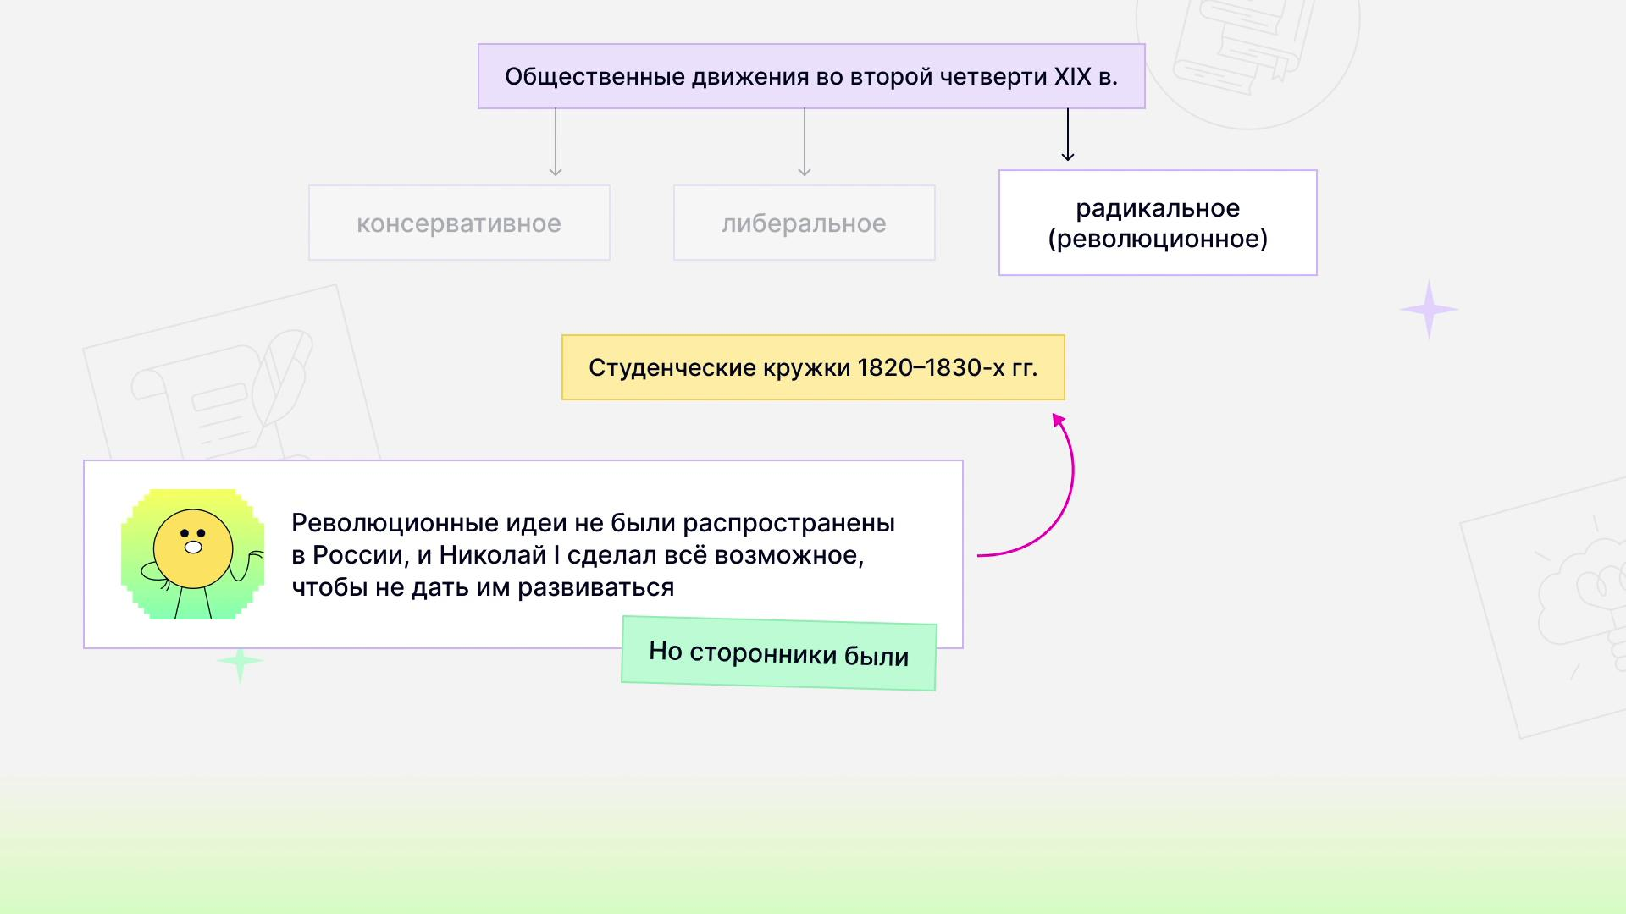

Кадр 5
тактики. Все его участники были заключены в крепости на различные [06:02] сроки. Одним из наиболее последовательных своих идеях был кружок Александра Иванович Игерцена и Николай Платоновича Агарёва. В 1831-м 1834-м 1834 годах они изучали труды французских публицистов и филлософов, сторонников утопического социализма. Чей идеи основывались на представлениях об обществе вселопшего равенства. [06:30] В влияние идеи утопического социализма найдут отражения в теории русского социализма Александра Ивановича Герцена. Печально учесть постиглы кружков черенами Хаилова Силивича Петрашевского. Образованного в Петербурге и действовшего в 1845-м 1849 годах. Его челенами были Федор Михайлович Достоевский, Михаил Евграф и Вечеслый тыковщий Дрин, Николай Алексеевич, спешлив. [07:05] Челенокружка считали единственное верном решением преобразования до сударства приволюцию. Ее движущий силы должны были стать крестьянисибири, урала и дона. Кружок был раскрыт, а его челены приговорены к смертной казни, которая в последний момент была заменена на ссылку и к отражной работы. До новых встреч!


